***Лабораторная работа №4. Организация консоли администрирования в Windows XP***

Задание №1-2. Изучить возможности изменения параметров и способы настройки консоли администрирования MMC на конкретных примерах.

Заходим в «‎Пуск», нажимаем «‎Выполнить...», вводим там *mmc*. В открывшемся окне находим «‎Консоль», выбираем «‎Параметры...». Вводим новое имя консоли и новый значок. Меняем «‎Режим консоли» и галочки. Нажимаем «‎ОК». Сохраняем консоль через «‎Консоль» и «‎Сохранить как...».

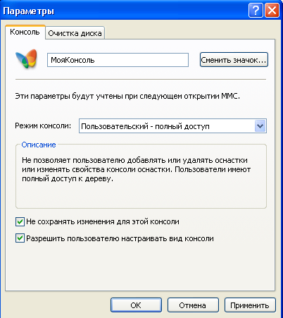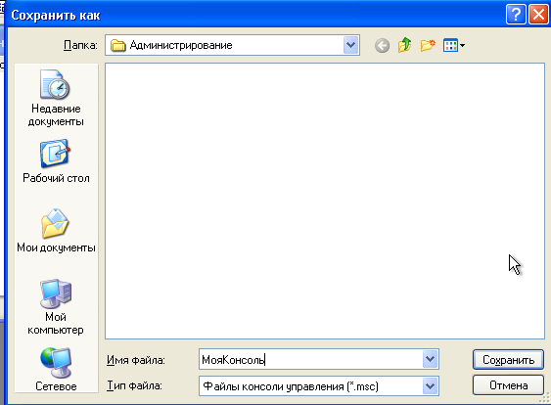

Настраиваем внешний вид консоли, добавляя две галочки на «‎Область описания» и «‎Панель действия». Закрываем консоль и открываем опять — настройки скинулись.

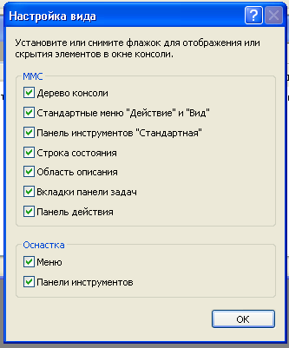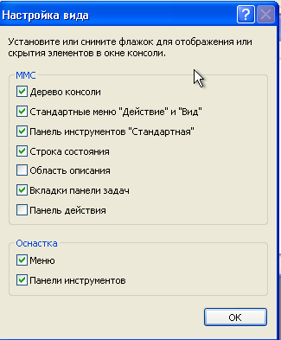

Контрольные вопросы:

1. Почему результат манипуляций при настройке вида консоли администрирования MMC не сохранился при повторном ее запуске?

Результат изменений не сохранился, так как при создании консоли мы поставили флажок «Не сохранять изменения для этой консоли», но разрешили редактирование пользователями консоли.

1. Что необходимо сделать для того, чтобы сохранить указанные выше изменения вида консоли?

Чтобы изменения в консоли сохранились, необходимо убрать флажок «Не сохранять изменения для этой консоли».

Задание №3. Исследовать процесс добавления различных элементов и компонентов к дереву консоли администрирования MMC на конкретных примерах.

Создаем еще одну консоль — ТестоваяКонсоль со следующими параметрами:

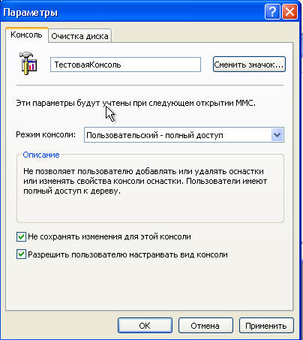

На вкладке «‎Консоль» выбрать «‎Добавить или удалить оснастку...». В открывшемся окне выбрать «‎Добавить...». Из предложенного списка выбрать оснастку «‎Службы». Для оснастки «‎Службы» требуется выбор компьютера, которым она должна управлять. Выбираем нужный нам компьютер (локальный).

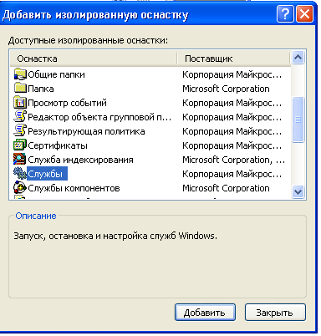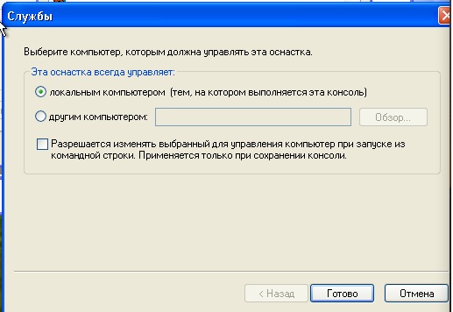

Сохраняем консоль при помощи «‎Сохранить как...». Далее переходим на вкладку выбрать «‎Консоль» и нажать «‎Добавить или удалить оснастку...». На вкладке «‎Расширения», выбрать расширения для оснастки «‎Службы» и снять галочку «‎Расширенный вид».

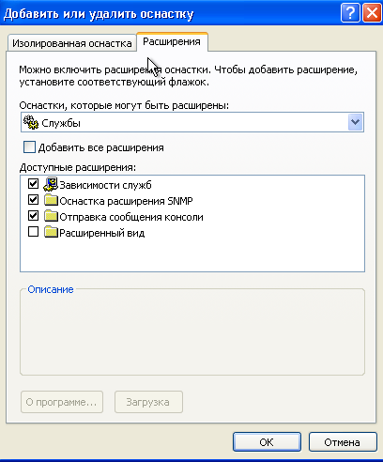 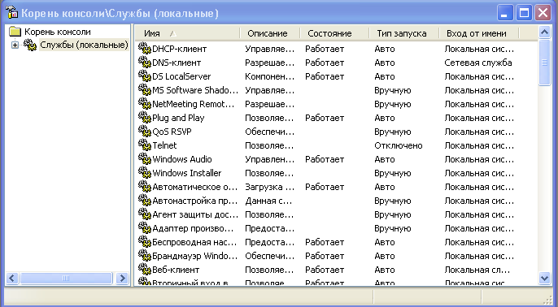

Расширенный вид пропал, остался только один вид — «Стандартный» по умолчанию.

Далее, поочередно, убираем галочки с расширений и смотрим, что меняется. Приходим к выводу, что меняются оснастки, которые могут быть расширены.

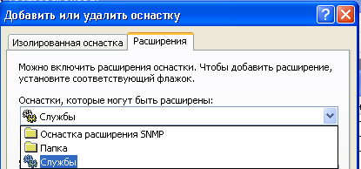

Создадим новую консоль — ТестоваяКонсоль2 — зададим ей некоторый набор характеристик, и добавим оснастку «‎Службы». Выделяем в окне «‎Корень консоли» нашу оснастку, в верхнем меню выбираем «‎Действия» и «‎Новый вид панели задач». Далее следуем инструкциям «Мастера создания вида панели задач», чтобы добавить на консоль новую панель вида. Если сразу после создания вида панели задач необходимо создать задачи, установите флажок «Запустить мастер создания новой задачи» на последнем экране «Мастера создания вида панели задач».

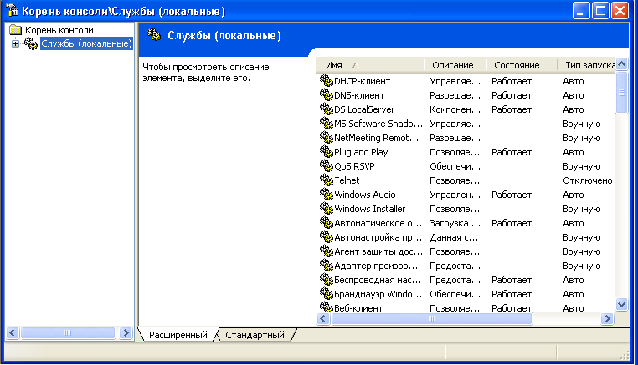

В дереве консоли находим элемент, связанный с видом панели задач, затем в меню «Действие‎» выбираем команду «‎Правка вида панели задач». На вкладке «‎Задач» нажимаем кнопку «‎Создать» и еще раз создаем задачу (но теперь другую).

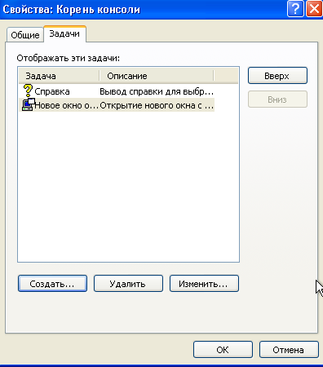

Сохраняем консоль.

Далее меняем вид панели задач. Для этого в дереве консоли находим элемент, связанный с видом панели задач, затем в меню «Действие‎» выбираем команду «‎Правка вида панели задач». На вкладке «‎Общие» меняем характеристики нового стиля.

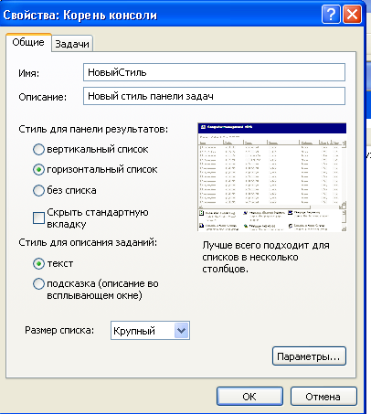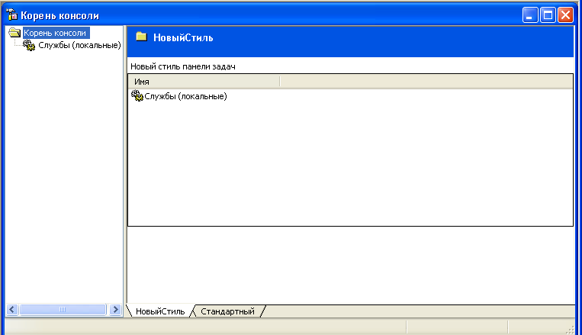

Контрольный вопрос: Создайте новую задачу текущей панели в виде командного файла, взятого из предыдущей лабораторной работы. Запишите последовательность действий по реализации данного задания в отчет.

В дереве консоли находим элемент, связанный с видом панели задач, затем в меню «Действие‎» выбираем команду «‎Правка вида панели задач». На вкладке «‎Задачи» нажимаем «‎Создать». Выбираем «‎Команда операционной системы».

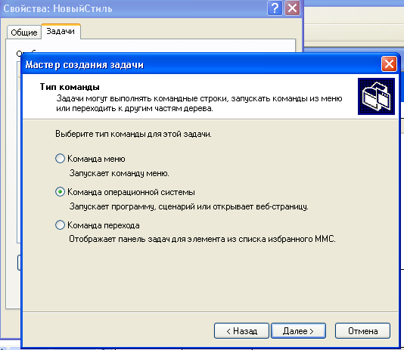

Далее заполняем характеристики:

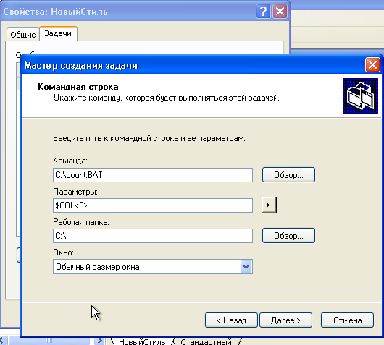

Вводим имя и описание нашей задачи, следом выбираем картинку и «‎Готово»:

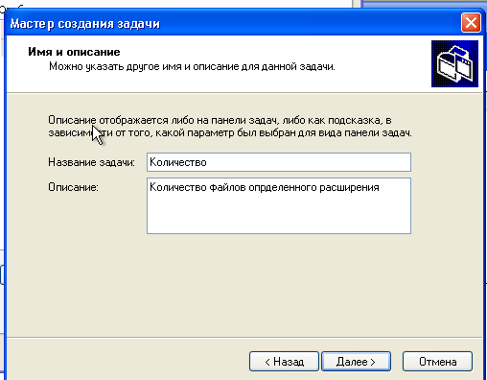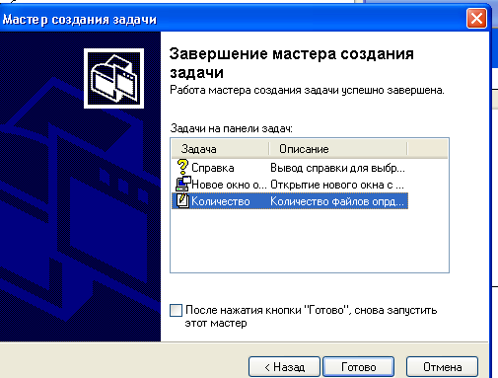

В результате в задачах появляется «‎Количество»

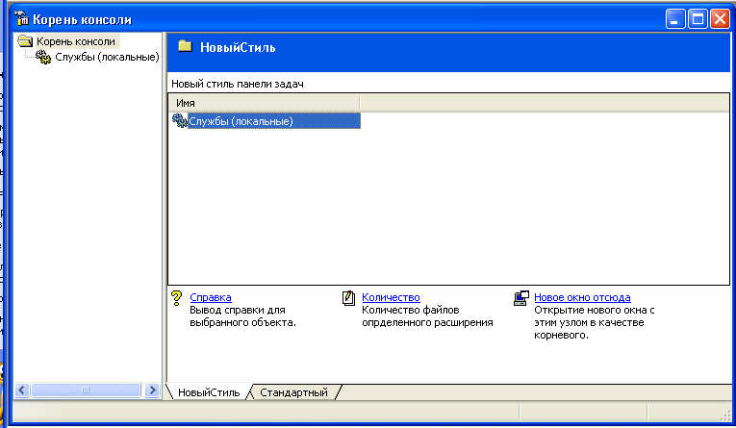

Если запустить задачу «‎Количество», откроется командная строка, где необходимо будет ввести папку и расширение, после чего будет выдан результат — количество файлов в папке.

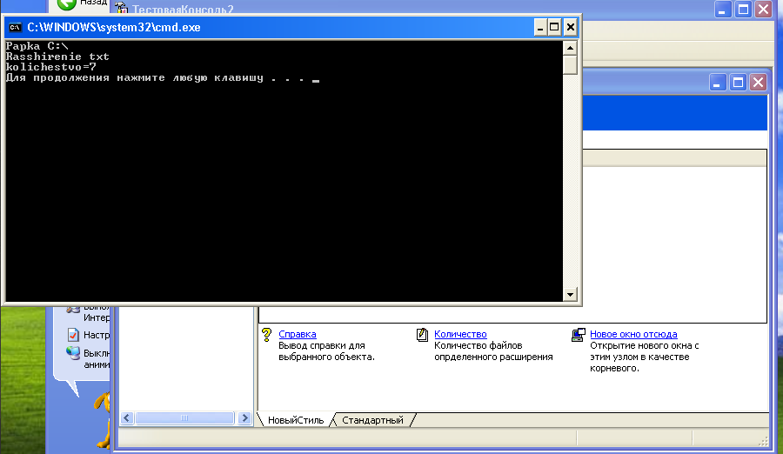

Задание №4. Возможность добавления элементов и компонентов дерева консоли в виде списка ярлыков в меню «Избранное».

Создаем новую консоль — ТестоваяКонсоль3 — в авторском режиме.

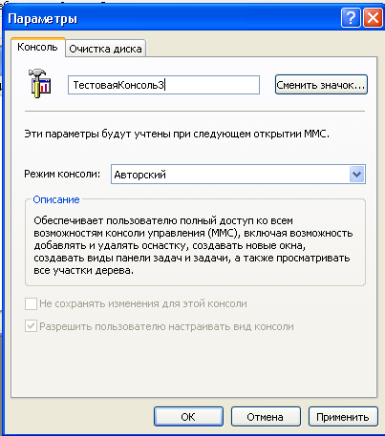

Добавим заочно оснастку «‎Службы». Далее переходим на вкладку «‎Избранное» в верхнем меню, и выбираем «‎Добавить в избранное». Откроется диалоговое окно.

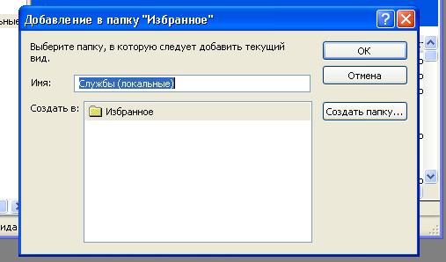 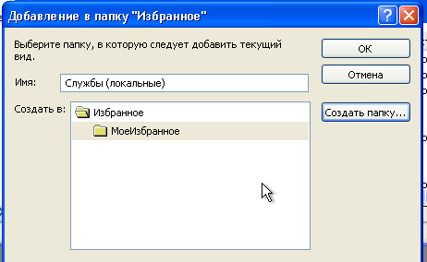

После создания дочерней папки «‎МоеИзбранное» в родительской «‎Избранное» нажимаем «‎ОК». Сохраняем консоль. Переходим на вкладку «‎Упорядочить избранное» в верхнем меню через вкладку «‎Избранное». Создаем новую папку — «‎МоеИзбранное2». При помощи «‎Переместить» перемещаем «‎МоеИзбранное» в «‎МоеИзбранное2».

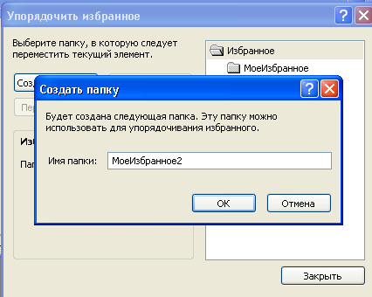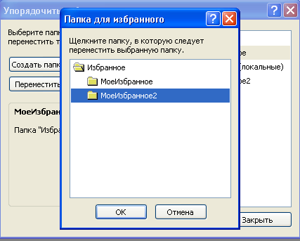

Переименовываем «‎МоеИзбранное2» в «‎МоеИзбранное» и удаляем данную папку. Удалились в результате все дочерние папки.

